台北市立松山高中105學年度第一學期 第一次期中考 高三社會組數學科試題卷
注意：(1)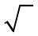 需化至最簡，例：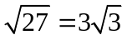
(2)所有答案分母需有理化（不含根號）

一、多重選擇題：
（每題8分，佔40分；錯一個選項得5分，錯兩個選項得2分，錯三個選項以上或未作答得0分）
- 下列各隨機變數X的取值，何者為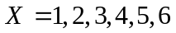？
(1)丟一顆不公正的骰子，X表示出現點數
(2)6人猜拳，X表示猜贏的人數
(3)袋中有相同大小的1~6號球，自袋中取出一球，X表示取出球的號碼
(4)丟一均勻硬幣6次，X表示正面出現的次數
(5)調查6位選民對某候選人支持與否，X表示支持人數

- 丟兩顆骰子一次，設隨機變數X表示兩顆骰子的點數和，試問下列敘述哪些是正確的？
(1)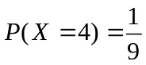
(2)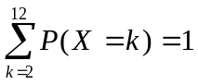
(3)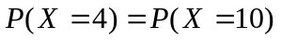
(4)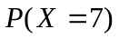為機率質量函數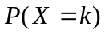中的最大值，其中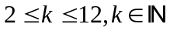
(5)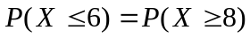

- 袋中有材質、大小都相同的代幣三枚，分別為10元、20元、30元，試問下列敘述哪些是
正確的？
(1)自袋中任取一枚代幣，所得金額的期望值為20元
(2)自袋中一次取出兩枚代幣，所得金額的期望值為40元
(3)自袋中一次取出一枚代幣，若取後放回，取兩次，並紀錄兩次取出金額的總和，
則的期望值為40元
(4)自袋中一次取出一枚代幣，若取後不放回，取兩次，並紀錄兩次取出金額的總和，
則的期望值為40元
(5)自袋中一次取出一枚代幣，若取後不放回，取兩次，已知第一次取到10元，
則第二次所得金額的期望值為20元

- 已知隨機變數X的期望值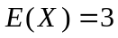，標準差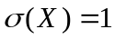，試問下列敘述哪些是正確的？
(1)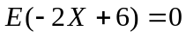
(2)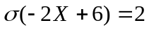
(3)變異數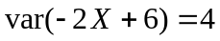
(4)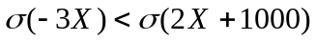
(5)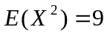
- 若A、B為兩獨立事件，已知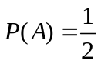、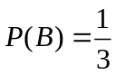，試問下列敘述哪些是正確的？
(1)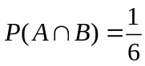
(2)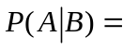
(3)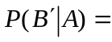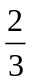
(4)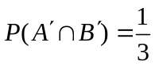
(5)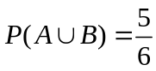

二、填充題：（每格7分，佔42分）

- 有一顆正四面體的骰子，各面點數分別為1、2、3、4點，設點數出現的機率和該點數成正比，擲此骰子一次所得點數的期望值為E點，標準差為點，求數對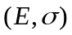=

- 已知隨機變數X的取值為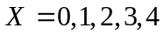且機率分布如下：
X | 0 | 1 | 2 | 3 | 4
P |  | 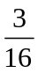 | a | b
若期望值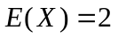，求
(A)數對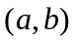=
(B)標準差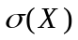=

- 已知隨機變數X的機率分布如下：
X | 0 | 1 | 2
P | 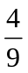

求 (A)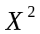的期望值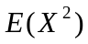=

(B)X標準差=

- 某公司共100人，其中男生有60人，女生有40人。今調查「性別」與「是否擔任主管職」的相關性，得到下列資料：
男生中有15人擔任主管
女生中有7人擔任主管
該公司欲達到「性別」與「是否擔任主管職」獨立的目標，應將 位非主管女性晉升為主管職。

三、計算題：（佔18分，請詳列計算過程，部份給分。A大題12分，每小題4分；B大題6分）
- 設兩隨機變數X、Y的機率分布如下
X12P
Y01P

已知兩隨機變數獨立，設隨機變數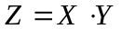（Z為X、Y相乘），求
- 隨機變數Z的機率分布
Z
P

(2) 隨機變數Z的期望值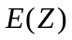

(3) 隨機變數Z的標準差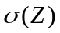

- 學科能力測驗中，多重選擇題每題有5個選項，其中至少有一個選項是正確的。其計分方式為「每題答對得5分，錯一個選項得3分，錯兩個選項得1分，錯三個選項以上或未作答得0分」。今小松在收卷前一刻才發覺有一題忘了寫，答案決定猜(1)(2)(3)(4)(5)，在未知正確答案之前，小松該題得分的期望值為 分
正確答案  選項數 | 機率 | 得分
1個
2個
3個
4個
5個

提示：

台北市立松山高中105學年度第一學期 第一次期中考 高三社會組數學科答案卷
班級： 座號： 姓名：
一、多重選擇題：
（每題8分，佔40分；錯一個選項得5分，錯兩個選項得2分，錯三個選項以上或未作答得0分）
1. |  | 2. |  | 3.
4. |  | 5.
二、填充題：（每格7分，佔42分）
1. |  | 2.(A) |  | 2.(B)
3.(A) |  | 3.(B) |  | 4.
三、計算題：（佔18分，請詳列計算過程，部份給分。A大題12分，每小題4分；B大題6分）
A.(1) 隨機變數Z的機率分布  (2) 隨機變數Z的期望值  (3) 隨機變數Z的標準差 | B.
  Z
  P
  答案選項數 | 機率 | 得分
  1個
  2個
  3個
  4個
  5個
台北市立松山高中105學年度第一學期 第一次期中考 高三社會組數學科答案卷
班級： 座號： 姓名：
一、多重選擇題：
（每題8分，佔40分；錯一個選項得5分，錯兩個選項得2分，錯三個選項以上或未作答得0分）
1. | (1)(3) | 2. | (2)(3)(4)(5) | 3. | (1)(2)(3)(4)
4. | (1)(2)(3) | 5. | (1)(2)(3)(4)
二、填充題：（每格6分，佔42分）
1. | (3,1) | 2.(A) | 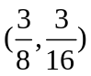 | 2.(B) | 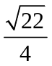
3.(A) |  | 3.(B) |  | 4. | 3
三、計算題：（佔18分，請詳列計算過程，部份給分。A大題12分，每小題4分；B大題6分）
A.(1) 隨機變數Z的機率分布  (2) 隨機變數Z的期望值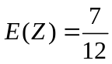  (3) 隨機變數Z的標準差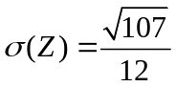 | B.  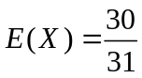分
  Z | 0 | 1 | 2
  P |  | 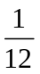 | 
  答案選項數 | 機率 | 得分
  1個 | 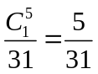 | 0分
  2個 | 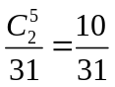 | 0分
  3個 | 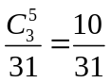 | 1分
  4個 | 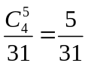 | 3分
  5個 | 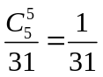 | 5分

